Nemzetközi projektekben dolgozik együtt a HUN-REN Magyar Kutatási Hálózat és a Széchenyi István Egyetem
A győri Széchenyi István Egyetem és a HUN-REN Magyar Kutatási Hálózat stratégiai együttműködési megállapodást kötött 2024 tavaszán a nemzetközi hálózatokban történő közös oktatási, kutatási és innovációs tevékenységek elősegítése érdekében. Dr. Filep Bálint, az egyetem elnöke, prof. dr. Friedler Ferenc rektor, tudományos elnökhelyettes, Sárai-Szabó Kelemen, a Széchenyi István Egyetemért Alapítvány kuratóriumi tagja, valamint Németh Péter, a HUN-REN Nemzetközi Kiválósági Egyetemi Centrum központvezetője az eddigi eredményekről és az együttműködés jövőbeli lehetőségeiről egyeztetett a napokban prof. dr. Gulyás Balázzsal, a HUN-REN elnökével, Kiss Ádámmal, a Nemzet Kutatási, Fejlesztési és Innovációs Hivatal elnökével, Jakab Rolanddal, a HUN-REN vezérigazgatójával, valamint Imrik Krisztinával, a HUN-REN tudományos titkárával. Hangsúlyozták: a partnerség sikerességét jelzi, hogy két nemzetközi konzorciumi pályázatot valósítanak meg együtt nagy presztízsű külföldi felsőoktatási intézményekkel és kutatóintézetekkel.
A jövőt formáló, a fenntarthatóságot elősegítő kutatások és technológiai fejlesztések terén élen járó Széchenyi István Egyetem a HUN-REN Magyar Kutatási Hálózat kiemelt partnereként idén tavasszal együttműködési megállapodást kötött a független kutatóhálózat irányításáért és működéséért felelős HUN-REN Központtal, valamint a HUN-REN Energiatudományi Kutatóközponttal, a HUN-REN Természettudományi Kutatóközponttal és a HUN-REN Földfizikai és Űrtudományi Kutatóintézettel. Emellett a győri intézmény tovább folytatja kutatásait a HUN-REN Számítástechnikai és automatizálási Kutatóintézettel (SZTAKI) is.
A stratégiai partnerség támogatja Magyarország tudományos fejlődését, valamint az egyetem globális láthatóságát és felsőoktatási világranglistákon elfoglalt helyezéseit. A felek közös célja olyan jelentős nemzetközi hálózatok létrehozása, amelyek kölcsönösen előnyösek mindegyik résztvevőnek az oktatás, a kutatás és az innováció́ területén. Ennek köszönhetően lehetőség nyílik a fiatal kutatók – PhD-hallgatók, tanársegédek, adjunktusok – számára, hogy bekapcsolódjanak nemzetközi projektekbe, eredményeiket pedig rangos tudományos folyóiratokban publikálják.
Az együttműködés első mérföldköve két nemzetközi kutatás-fejlesztési és innovációs projekt. Az egyik a HU-RIZONT pályázati konstrukció keretén belül a megújuló energetikára fókuszál, és egyesült államokbeli, valamint németországi egyetemek, kutatóközpontok közreműködésével valósul meg. A másik célja pedig a digitalizáció területén egy univerzális digitális platform létrehozása értékteremtő komplex hálózatok tervezéséhez. Ebbe a kutatásba – amely a győri egyetemet fenntartó Széchenyi István Egyetemért Alapítvány forrásából valósul meg – tíz nemzetközi kutatóintézet és egyetem kapcsolódik be.
A Széchenyi István Egyetem a közös munkát azzal is támogatja, hogy Tudományos Ösztöndíját jövő szeptembertől kiterjeszti a HUN-REN Magyar Kutatási Hálózat munkatársaira is, abban az esetben, ha nemzetközi kutatási hálózatban születik publikáció, és legalább az egyik nemzetközi partner bevonását a HUN-REN biztosítja. Emellett a győri intézmény Innovációs Ösztöndíjat hoz létre szellemialkotás-hasznosítások, illetve megadott szabadalmak, használati mintaoltalmak támogatására, s ebből szintén részesülhetnek a HUN-REN kutatói.
A partnerséget erősíti, hogy a Széchenyi-egyetemen a megállapodások nyomán új szervezeti egység, a HUN-REN Nemzetközi Kiválósági Egyetemi Centrum jött létre, amelynek feladata az együttműködés harmonizálása az intézmény oktatási, tudományos és innovációs stratégiai irányaival. A felek megállapodtak abban, hogy a megkezdett együttműködéseket folytatják az egyetem stratégiai kutatási területeire – így a fenntarthatóságra, a mobilitásra, a mesterséges intelligenciára és az egészségtechnológiára – fókuszálva.
„A megújuló HUN-REN számára kulcsfontosságú a minőségi együttműködések számának növelése, amely elengedhetetlen a hatékony, eredménycentrikus kutatások folytatásához. A Széchenyi István Egyetem kiemelkedő partnerünk, folyamatosan épülő együttműködésünk kiváló példa arra, hogy kölcsönös előnyökre törekedve széleskörűen támogathatjuk a tudományos, kutatás-fejlesztési és innovációs célok elérését” – fogalmazott dr. Gulyás Balázs, a HUN-REN elnöke.
„Az innovációkra, a vállalkozási tevékenységre és élenjáró technológiákra nagy hangsúlyt helyező egyetemünk számára rendkívül fontosnak számít a HUN-REN-nel meglévő szoros partnerségünk. Ez nagymértékben hozzájárul a nemzetközi kutatási hálókban készülő tudományos publikációk születéséhez, illetve intézményünk kutatás-fejlesztési tevékenységének és brandjének erősödéséhez” – emelte ki dr. Filep Bálint, a Széchenyi István Egyetem elnöke.
Sajtókapcsolat:
- Hancz Gábor, igazgató
- Kommunikációért és Sajtókapcsolatokért Felelős Igazgatóság
- +36 96 503 400/3788
- hancz.gabor@sze.hu
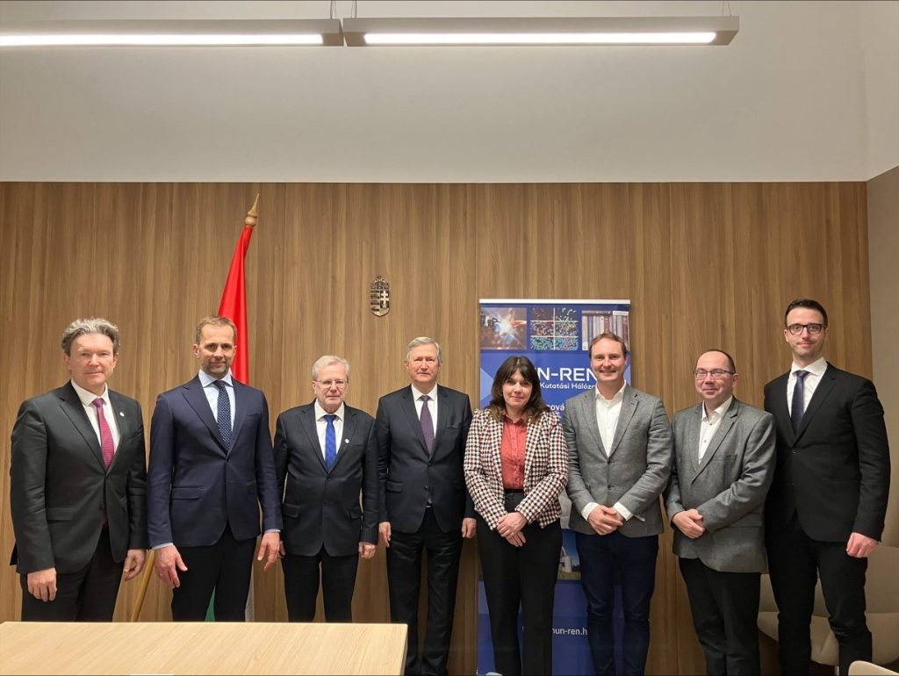 | © HUN-REN
Eredeti tartalom: Széchenyi István Egyetem
Továbbította: Helló Sajtó! Üzleti Sajtószolgálat
Ez a sajtóközlemény a következő linken érhető el:

